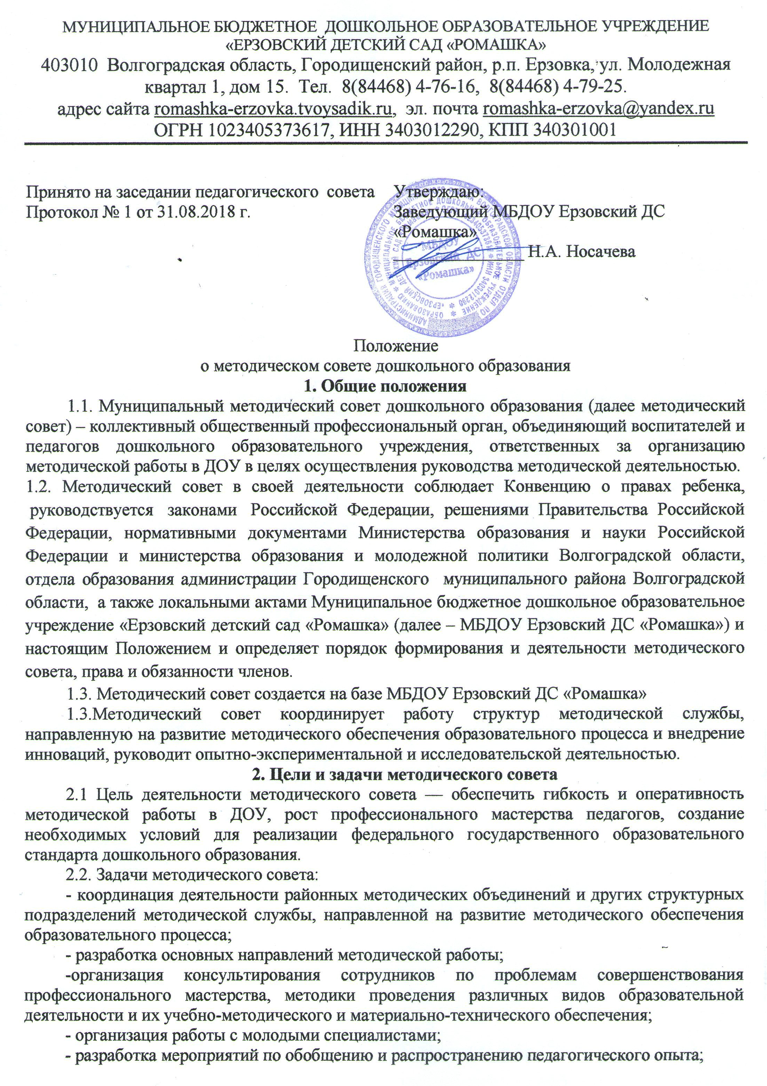

- организация инновационной и проектно-исследовательской деятельности, направленной на освоение новых педагогических технологий, направленных на совершенствование, обновление и развитие воспитательно-образовательного процесса;
- проведение первичной экспертизы документов образовательных учреждений (образовательных программ, учебных планов и т.д.).
3. Основные направления и содержание деятельности
Содержание деятельности методического совета предусматривает повышение профессионального уровня педагогических работников дошкольного образовательного учреждения, совершенствование воспитательно-образовательного процесса в соответствии с федеральным государственным образовательным стандартом дошкольного образования и состоит в следующем:
- выработка и согласование подходов к организации, осуществлению и оценке инновационной деятельности, организация научно-исследовательской, опытно-экспериментальной деятельности;
- осуществление контроля и оказание поддержки в апробации инновационных учебных программ и реализации новых педагогических методик и технологий;
- обсуждение образовательных, инновационных, экспериментальных программ и рекомендация их педагогическим коллективам для обсуждения и утверждения;
- разработка положений и участие в подготовке и проведении РМО, конференций, педагогических чтений, семинаров, «круглых столов», методических конкурсов, выставок, смотров, совещаний по вопросам педагогического опыта с целью анализа и обобщения информации по их результатам;
- выявление профессиональных успехов и затруднений, образовательных потребностей организаторов воспитательно-образовательного процесса для определения содержания обучения, путей и средств оказания помощи конкретному педагогу и отдельным педагогическим коллективам;
- формирование информационно-аналитического банка данных о состоянии образовательного процесса дошкольного образовательного учреждения, включающего кадровый потенциал, опыт педагогической деятельности, инновационные процессы, образовательные программы, результаты социологических исследований и т.д.
4. Порядок формирования и организация деятельности методического совета
4.1. Состав методического совета утверждается приказом заведующего МБДОУ Ерзовский ДС «Ромашка» на 1 сентября нового учебного года.
4.2. Председателем методического совета является ст. воспитатель ДОУ, избранный путем голосования на педагогическом совете в начале учебного года.
4.3. В состав методического совета входят воспитатели и опытные педагоги, ответственные за организацию методической работы в ДОУ.
4.4. Для обеспечения работы методического совета избирается секретарь.
4.5 Секретарь обязан:
- сообщать членам методического совета дату, место, повестку заседания;
- оказывать помощь председателю в организации заседаний методического совета;
- составлять протоколы заседаний;
-вести банк информационно- аналитических материалов, представленных членами методического совета, приглашенными лицами, для рассмотрения на заседаниях.
4.6 Деятельность методического совета строится на основе годового плана, согласованного с годовым планом работы ДОУ. План составляется председателем методического совета.
4.7. Основной формой работы методического совета является заседание.
4.8. Заседание методического совета проводится не реже трех раз в год.
4.9. Заседание является правомочным, если оно:
- созвано в соответствии с настоящим Положением;
- на нем присутствует не менее двух третей постоянных членов Методического совета;
4.10 Решение принимается открытым голосованием, если за него проголосовало большинство присутствующих постоянных членов методического Совета. При равенстве голосов председатель методического совета имеет право решающего голоса.
4.11 Решения носят рекомендательный характер, на основании решения методического совета ДОУ может принимать управленческие решения и издавать соответствующие приказы.
4.12. О решениях, принятых методическим советом, информируются все педагоги в части, их касающейся.
4.13. Решения методического совета, принятые в пределах его полномочий, являются обязательными для всех участников образовательного процесса.
4.14. Члены методического совета выполняют свои обязанности в рабочее время на общественных началах.
5 Делопроизводство методического совета
5.1. Ход методического совета и его решения оформляются протоколом.
5.2. Протоколы подписываются председателем и секретарем методического совета.
5.3. Нумерация ведется с начала учебного года.
5.4. Информационно-аналитические материалы, представленные членами методического совета, брошюруются в папку материалов заседания методического совета.
6. Права методического совета
Методический совет имеет право:
- готовить предложения и рекомендовать педагогам различные формы повышения квалификации;
- выдвигать предложения об улучшении воспитательно-образовательного процесса в ДОУ;
- ставить вопрос о публикации материалов о передовом педагогическом опыте, накопленном в методических объединениях;
-ставить вопрос перед администрацией ДОУ о поощрении сотрудников за активное участие в опытно-поисковой, экспериментальной и проектно-исследовательской деятельности;
Выдвигать педагогов для участия в профессиональных конкурсах;
- проводить научно-практические конференции другие творческие встречи с целью обмена опытом и знакомства с новшествами в области образовательной деятельности;
-заслушивать, обсуждать отчеты членов методического совета об инновационной работе, проводимой в учреждении;
- принимать участие в разработке положений конкурсов, олимпиад;
-рекомендовать эффективную педагогическую практику дошкольных образовательных учреждений к внедрению;
- издавать и печатать методические рекомендации по различным направлениям педагогической деятельности.

